מבחן מסכם קרדיולוגיה-חוזר

הלב אינו מזרים דם לקורונרים :
- בזמן הסיסטולה כאשר המסתם האורטלי פתוח
- בזמן הדיאסטולה כאשר המסתם המיטרלי סגור
- בזמן הסיסטולה כל המסתמים סגורים
- בזמן הדיאסטולה המסתם הטריקוספידלי סגור

2. מה מבין הבאים הוא המשמעותי ביותר בהעלאת תפוקת לב
- הגברת קצב הלב
- הגברת כוח ההתכווצות
- הורדת קצב הלב
- כווץ העורקים הפריפריים
- הגדלת נפח הפעימה

3. הערכת מקטע הפליטה מתבצעת ע"י
- תפוקת לב בדקה חלקי נפח סוף דיאסטולי
- נפח סוף סיסטולי חלקי נפח סוף דיאסטולי
- נפח סוף דיאסטולי חלקי נפח סוף סיסטולי
- נפח דיאסטולי התחלתי כפול קצב הלב
- אין תשובה נכונה

4. התחלת תהליך של אוטם חריף בשריר הלב כרוכה ברוב המקרים:
- בתפקוד לקוי של מנגנון הקרישה
- בעליה חדה בלחץ התוך קורונרי
- בסתימה מוחלטת של עורק קורונרי ע"י כולסטרול.
- בפציעה של הרובד הטרשתי בדופן העורק.
- בצניחות ST באקג בדקות הראשונות.

5. הסימן הראשון שמופיע אצל חולה אי ספיקת לב הוא:
- טכיפניאה ושיעול
- דיספנאה.
- הפרעות קצב.
- חרחורים לחים בהאזנה לבית החזה.
- כאבים בחזה.

6. הפרוטוקול של ASYSTOLE מדרג ביקרבונט כתרופה מסוג I Class -
- כאשר יש חמצת לקטית על רקע היפוקסיה.
- חמצת אשר מגיבה לביקרבונאט.
- כאשר יש הבחנה ברורה של היפרקלמיה .
- בכל מקרה שההחייאה נמשכת מעל 20 דקות.
- במיקרה היפוקלמיה

7. בזמן הדיאסטולה איזה מהמסתמים הבאים חייב להיות סגור ?

אאורטלי
- פולמונלי
- מיטרלי
- א + ב נכונים
- ב + ג נכונים

8. חומר כרונוטרופי פירושו:
- חומר המשנה את יכולת המיוקרד לעבור התכווצות אוטומטית
- פועל על קצב הלב
- מגביר יכולת להוליך חשמל דרך רקמה
- מגביר יכולת של רקמה לעבור דהפולריזציה עצמונית
- מגביר את כח ההתכווצות של הלב

9. איזה מהסעיפים הקורונריים מספק בדרך כלל דם למערכת ההולכה החדרית.
- Left Main Coronary Artery
- Circumflex
- Right Coronary Artery
- Left Anterior Decending
- Proximal Cx.

10. עליה בהחזר הורידי משפיע על:
- Preload
- Afterload
- Volume End Systolic
- Cardiac Output
- Arterial Complience

11. השרירים הפפילריים מהווים אנטומית חלק מ-
- עלי המסתמים הסהרוניים Semilunar .
- עלי המסתמים הצניפיים.
- מיוקרד בחדרים.
- פריקרד.
- מיוקרד בעליות

12. הבדל עקרוני בין Mobitz II ל- CAVB מתבטא ב:
- קצב הלב
- מרווח PR משתנה.
- המצב ההמודינמי של החולה.
- קצב לא סדיר לעומת סדיר
- אף תשובה אינה נכונה.

13. הינך מטפל בחולה בן 50 עם כאבים לוחצים בקידמת בית החזה מזה 40 דקות. החולה יציב המודינמית ולאחר ביצוע א.ק.ג. הינך מקבל בתרשים צניחות ST בלידים L1/AVL/V2-V5. לאור התיאור הנ"ל, סביר להניח שהחולה סובל מ:
- Inferior Wall ISCEMIA
- Anterior Wall M.I
- POSTERIOR ISCEMIA
- פריקרדיטיס.
- Anterior Lateral ISCEMIA

- מהו הפענוח הנכון לתרשים הבא?
- קצב סינוס נורמלי, אוטם אחורי
- קצב סינוס, LPHB, RVH
- קצב סינוס, RVH, איסכמיה אנטריורית
- קצב נודאלי, LVH, איסכמיה אנטורית.
- אין פיענוח נכון

15. מהו הסדר האנטומי הנכון של שכבות הלב, אם הן נבדקות מחוץ הלב
לכיוון החלק הפנימי
- פריקרד, אנדוקרד, אפיקרד, מיוקרד.
- אנדוקרד, מיוקרד, אפיקרד, פריקרד.
- אנדוקרד, מיוקרד, פריקרד, אפיקרד.
- פריקרד, אנדוקרד, מיוקרד, אפיקרד.
- אין רישום נכון של הסדר

16. זיהית אצל חולה עליות ST בלידים 2 - 3- ו AVF . איזה עורק קורונרי,
קרוב לודאי, שנפגע?
- Left Main .
- Circumflex .
- LAD .
- Right Cor. Artery
- מדובר בחשד לפריקרדיטיס.
17. בהפרעת קצב מסוג Atrial Futter+ RBBB+LAHB קצב התגובה החדרית הוא:
- כ- 300 בדקה.
- כ- 350 - 700 בדקה.
- תלוי ביכולת החסימה וההעברה של AV Node .
- ב + ג נכונים.
- תלוי באורך מרווח PR .

18. מהו הפענוח המתאים לאק"ג הבא?
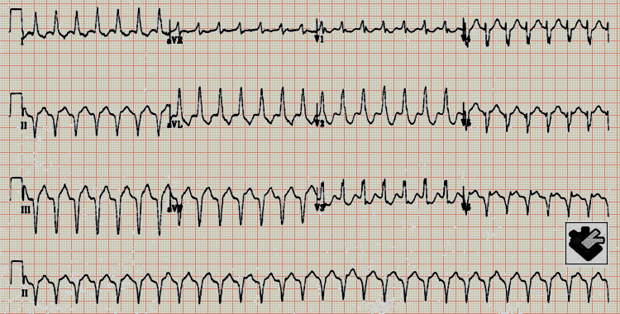

- VT+ RBBB
- PSVT+ RBBB
- + RBBB Rapid A. Fib
- Sinus Tachy + RBBB
- VT

19. אישה בת 36 ללא מחלות רקע מטופלת ע"י צוות הנט"ן בגלל הופעת טכיקרדיה בעלת רוחב קומפלקס של 0.13 שנ' בקצב 220 לדקה. קרוב לודאי שמנגנון הפרעת הקצב הוא:
- Sick Sinus Syndrome .
- FLUTTER.A
- Reentry .
- HYPOCALEMIA
- לא ניתן לדעת ללא אק"ג

20. מה מבין הבאים הינה סיבה לאוטם ללא מחלת לב איסכמית ברקע
- שימוש מופרז באופייטים .
- הסנפת דבק מגע .
- Aortic Dissecting Aneurysm
- הסנפת קוקאין
- ג+ד נכונים

21. הגעת לחולה בן 50 אשר ידוע כסובל מ Ischemic Heart Disease ועבר מס' פעמים PTCA. החולה כרגע בקוצר נשימה חריף. ל"ד 250/120 דופק 120 סדיר סטורציה 85%, חרחורים על פני שתי הריאות. הטיפול הקלאסי בחולה זה יהיה:
- אדאלאט, איקקור, פוסיד
- חמצן, דורמיכום, אינטובציה
- פרונסטיל, איקקור, פוסיד
- חמצן, ניטרטים, פוסיד
- חמצן, נורמיטן, איקקור, ניטרטים

22. חולה כבן 30 המתלונן על דופק מהיר אשר החל לפני מס' דקות. אין סימני אי ספיקה בבדיקה הקלינית והחולה מספר כי זאת לו הפעם הראשונה שהוא עובר אירוע מעין זה…: במוניטור FIB.A של 185, ל.ד. 140/85 סטורציה 98%. הטיפול הראשוני הנכון בחולה זה יהיה:
- מתן איקקור 5 מ"ג
- מתן אדנוזין 6 מ"ג
- היפוך חשמלי של 100 ג'אול מסונכרן
- עיסוי קרוטי.
- מתן לידוקאין 0.75 מ"ג לק"ג

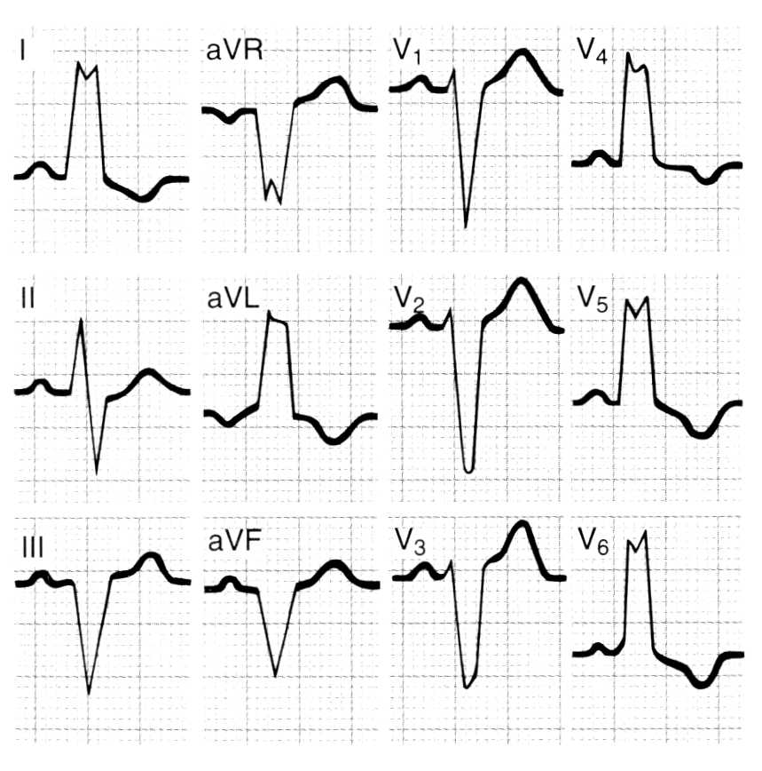
23. פענח את תרשים הא.ק.ג. :
- MI & RBBB
- LAFB
- LBBB
- LPFB
- אין תשובה נכונה

24. הגעת לחולה עם הפרעת הקצב המופיע מטה, החולה נינוח, ללא כאבים בחזה. ל.ד 130/60 דופק 170 סדיר.
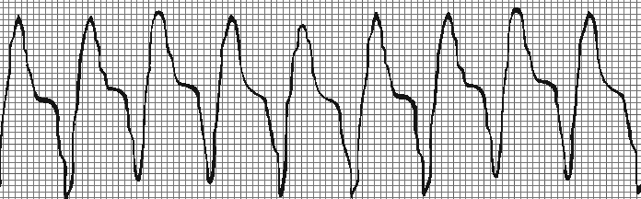
הטיפול הראשוני שלך יהיה:
- שוק חשמלי מסנוכרן 100 ג'אול
- עיסוי קרוטי
- לידוקאין 100 מ"ג
- איקקור 5 מ"ג
- השגחה בלבד.

25. אתה מטפל בגבר בן 50 שמצאת עם אבחנה של אוטם תחתון וימני. לאחר מתן אספירין, ניטרטים, מורפין, והפרין, מופיע במוניטור הקצב הבא, והחולה מאבד את ההכרה. הדופק המרכזי אינו נימוש. והחולה הפסיק לנשום.
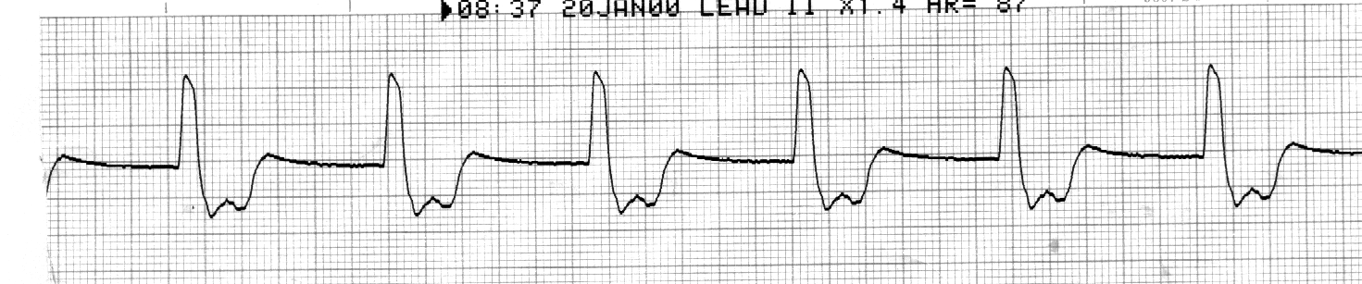
הפעולות אותן תבצע:

- התחלת החייאה לפי פרוטוקול VT
- התחלת החייאה לפי פרוטוקול PEA
- חיבור מיידי לקוצב חיצוני
- אדרנלין 1 מ"ג לווריד
- חיבור לקוצב חיצוני והפעלתו.

26. הגעת לחולה עם PSVT יציב. החלטת לטפל ב סטריאדין ללא השפעה. לאחר מתן איקקור 5 מ"ג החולה מאבד את הכרתו במוניטור מופיע הקצב הבא במשך 8 שניות:

הפעולה אותה יש לבצע כעת היא:
- לחבר מיד קוצב לב חיצוני
- לבצע אינטובציה מיידית
- להתחיל CPR ולחבר לקוצב חיצוני
- להמתין עוד מס' שניות
- יש לחבר את החולה לקיצוב חיצוני בלבד.

27. הגעת לחולה בבית אבות, האחות מספרת כי חלה התדרדרות במצבו של החולה.
בבדיקתך: החולה אינו מגיב לעניין, הכרתו מעורפלת, עורו חם למגע. בראות חירחורים בצד ימין וכניסת אויר מופחתת בצד שמאל. סטורציה 88% ללא חמצן. ל.ד 95/55 להלן התרשים אק"ג כפי שביצעת
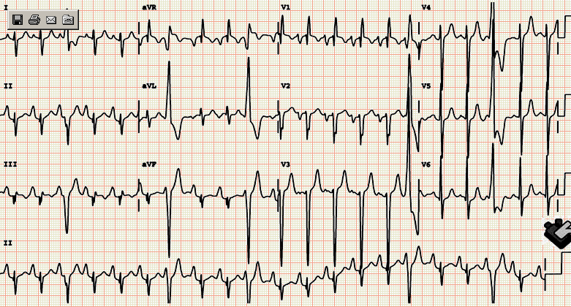

הטיפול הנכון יהיה:
- חמצן, היפוך חשמלי מיידי- 50-100 ג'אול מסונכרן
- חמצן, מתן נוזלים ( 250-500 סמ"ק סליין) הערכה מחודשת.
- חמצן, אמיאודרון 150 מ"ג במהלך 10 דקות
- חמצן, סיוע נשימתי במידת הצורך, מתן נוזלים לפחות 250 סמ"ק רינגר, אמיאודרון 150 מ"ג במהלך 10 דקות. הערכה מחודשת.
- חמצן, השגחה ונוזלים היפרטוניים.

28. הגעת לחולה בן 75 הסובל מהפרעת הקצב המופיע מטה, החולה טאכיפנאי מזיע, ל.ד 65/40
הפרעת הקצב היא:
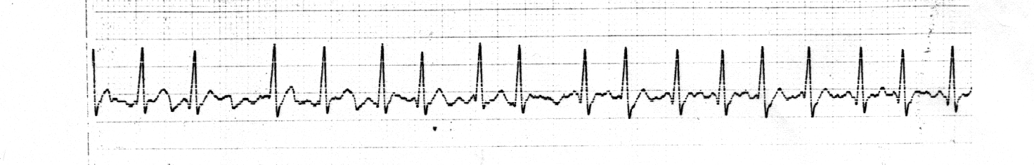
- Flutter.A
- SVT
- Fib.A
- WCT
- PSVT+ VPBs

29. . לפניך אקג קודם של החולה מהשאלה הקודמת, הממצאים באקג זה מתאימים ל

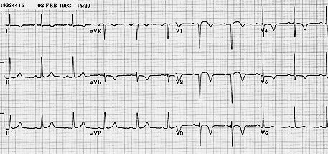
א. :SR + RECENT ANTERIOR WALL MI
- PRICARDITIS
- NSR + LATERAL ISCEMIA
- NSR + INFERIOR ISCEMIA
- NORMAL ECG

30. הנך מטפל בחולה עם הפרעת הקצב המופיע מטה, מהי התרופה הראשונה אותה תתן

- אטרופין 1 מ"ג לווריד
- לידוקאין 100 מ"ג
- אדרנלין 3 מ"ג לווריד
- אדרנלין 1 מ"ג לווריד

31.מהי הפרעת הקצב המופיעה מטה:
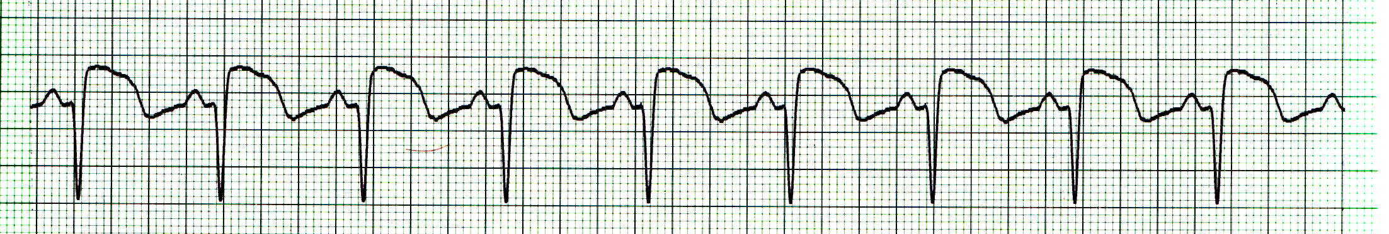

- 2⁰ AVB 2:1
- AVB דרגה ראשונה
- AVB דרגה שניה
- 2# AVB Type I 2:1
- החולה אינו סובל מהפרעת קצב כלשהי…

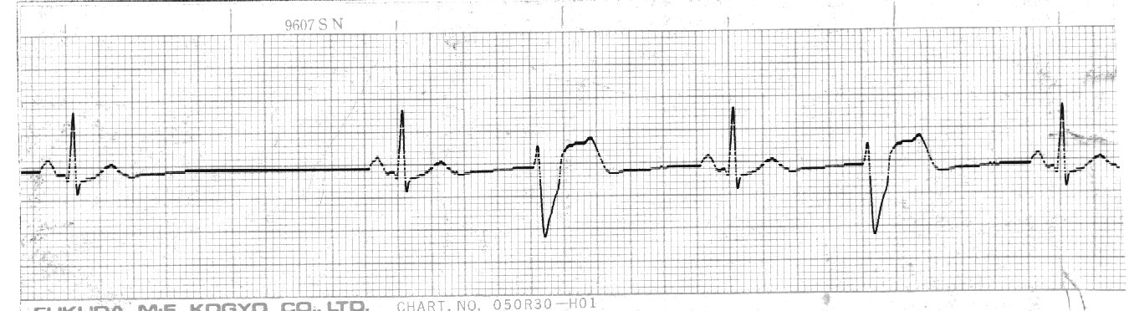
32. הגעת לחולה הידוע כסובל מאנגינה פקטוריס יציבה, החולה לאחר התעלפות שוכב על הרצפה במוניטור מופיע הקצב הבא:
הטיפול התרופתי שבא בחשבון במקרה זה הוא:
- לידוקאין 100 מ"ג
- אטרופין 1 מ"ג
- דופמין 20 מק"ג לק"ג
- אספירין 300 מ"ג
- אספירין 80 מ"ג

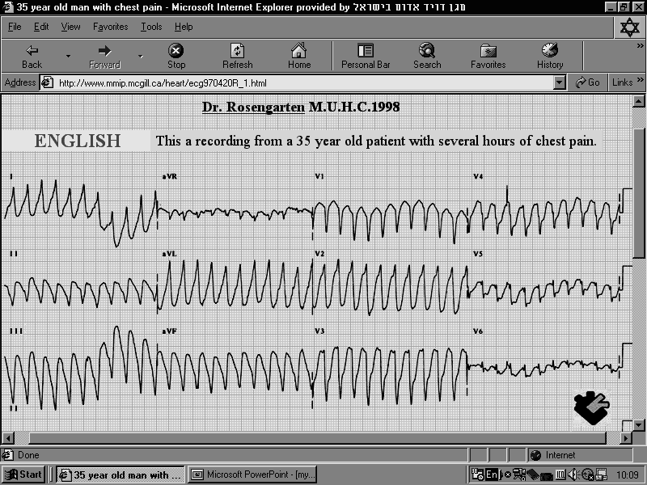
33. על פי הפרוטוקול, הטיפול לחולה סימפטומטי עם הפרעת הקצב המופיעה מטה, ל.ד 100/55 הוא:

- איקקור 5 מ"ג
- דופמין 10מ"ג לק"ג לדקה.
- קיצוב מיידי בקצב של כ 80 לדקה.
- השגחה וקיצוב ב STAND BY
- היפוך חשמלי, 100 ג'אול מסונכרן

34. באיזה מהקומפוננטים (מרכיבים) של מערכת ההולכה העברת הדחף היא המהירה ביותר?
- Purkinge Fibers
- AV Node
- SA Node
- הסיבים העליתיים

35. אורך מרווח P-R המעיד על חסם AV דרגה 1
- פחות מ 0.12 שנ'
- בין 3-5 משבצות זעירות ב א.ק.ג.
- בין 0.12-0.2 שנ'
- מעל 0.2 שניות
- ב+ג נכונים

36. הגעת לחולה אשר סובל מכאבים עזים בחזה מזה שעה, בבדיקתו: מזיע מאד,חוור, ל.ד 160/90 דופק 130 סדיר, סטורציה 95% באקג CRBBB אשר אינו מופיע בתרשים קודם שנעשה לפני שלושה ימים. החשד במקרה זה הינו:
- חשד לאוטם בשריר הלב
- קרדיומיופאטיה
- כאבים אסכמיים משניים ל RBBB
- אנגינה פקטוריס יציבה
- כל התשובות נכונות באותה מידה

37. הינך מטפל בחולה השוקל 70 ק"ג, עם קליניקה ברורה של אוטם חריף בשריר הלב.
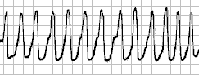 לפתע מופיע במוניטור הקצב המופיע מטה, הקצב חולף לאחר מס' שניות וחוזר לסינוס טכיקרדיה. אין שינוי במצב החולה.
מה תעשה?
- מתן מגנזיום 1-2 גרם לווריד
- מתן שוק מסונכרן 200 ג'אול.
- מתן לידוקאין בולוס 100 מ"ג תוך ורידי.
- בדיקת דופק מרכזי.
- מתן אמיאודרון 300 מ"ג IV

38. כאשר ליד I ו AVL שלילים באקג, ניתן להגיד ש: (חיבורים נכונים)
- מכשיר האקג לא תקין
- לחולה יש ציר ימני
- לחולה יש ציר שמאלי
- לחולה יש LBBB
- לחולה יש הגדלה של חדר שמאל

39. מורפין וניטרטים הן תרופות חשובות לטיפול בחולה עם אי ספיקת לב.
- בגלל היכולת שלהם לכווץ עוקרים פריפריים
- בגלל ההשפעה האינוטרופית החיובית על הלב.
- בגלל ההשפעה הכרונוטרופית החיובית על הלב.
- בגלל יכולתן להוריד Preload
- בגלל יכולתן לשמור על EF של החולה

40. איזה עורק קורונרי מעורב באק"ג הבא?: ___________________________
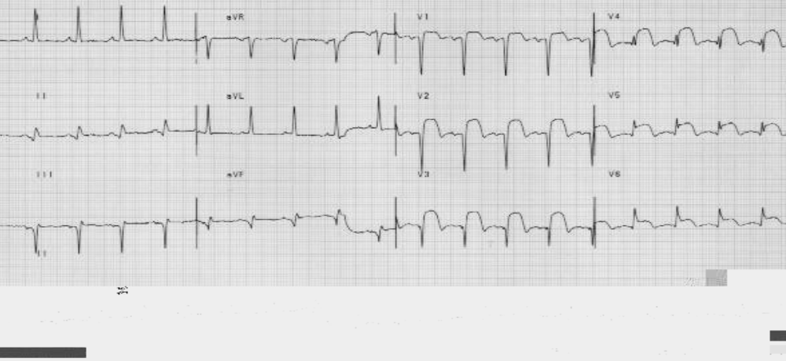41. מהו הפענוח הנכון בעבורו?
- Old Inferior + Acute extensive MI
- Acute Anterior MI Recent Inferior +
- MI Acute antero Lateral
- Old Inferior MI + Pericarditis
- Acute Pericarditis + Acute Antero Lateral MI

42. מהי הפתולוגיה אשר תדגים הגדלה משמעותית של אחד החדרים באק"ג?
- פריקרדיטיס אקוטי
- Chronic Emphysema
- Massive Pulmonary Embolus + Hypotension
- Hypertrophic cardiomyopathy
- אין תשובה נכונה

- הינך מפנה חולה לאחר החייאה, החולה מקוצב על רקע הפרעות קצב. הינך שם לב כי הקומפלקסים של החולה אינם שווים וחלקם ללא QRS וT (אין (Captureמהי התשובה הנכונה ביותר?
- יתכן כי עוצמת הקוצב גבוהה מדי
- יתכן כי עוצמת הקוצב נמוכה מדי
- יתכן כי מהירות הקוצב מהירה מדי
- יתכן ולא ביצעת סדציה מספקת
- יתכן כי החולה ער.

- הגעת לחולה עם קוצר נשימה, אינו מסוגל לסיים משפט (קצר ). ל.ד. 90/60 דופק 35 סדיר.
המשפחה מספרת כי החולה החל להתלונן על קוצר נשימה הולך ומתגבר לפני 20 דקות. בעברו:
IHD
CHF
S/P Mechanical Ventilation
MI x3
מהי הפעולה הראשונה והנכונה ביותר עבור חולה זה?
- חמצן ולחברו מיידית לקוצב חיצוני, החולה אינו יציב.
- חמצן ומתן אטרופין 0.6 מ"ג לוריד
- אינטובציה מיידית והנשמה
- חמצן ומתן נוזלים בכמות גדולה להעלות ל.ד.
- חמצן ולחברו לCPAP ולהעבירו ליח' לטיפול נמרץ נשימתי

45. תרופת הבחירה בהתקף טאכיקרדיה רחבת קומפלקס אשר אפיונה אינו ברור ( בחולה יציב עם מחלת לב ברקע) היא :
א. Amiodarone
ב. Procaine Amid
ג. Adenosine
ד. Lidocaine
ה. Vagal Manuvre

46. הינך מטפל בחולה בן 50 עם כאבים לוחצים בקידמת בית החזה מזה 40 דקות. החולה יציב המודינמית ולאחר ביצוע א.ק.ג. הינך מקבל בתרשים עליות ST בלידים L1/aVL/V₂₋₅ וצניחות ST בלידים L2/L3/aVF . לאור התיאור הנ"ל, סביר להניח שהחולה סובל מ:
א. Inferior Wall M.I
ב.Anterior Wall M.I
ג. אסכמיה בקיר Inferior .
ד. פריקרדיטיס.
ה. Extensive Anterior M.I .

47. התבקשת להכין מנת אחזקה של אמיאודרון לחולה קרדיאלי עם ירידה ב EF ל 15%. כמה טיפות תיתן אם לרשותך אמפולה אחת של אמיאודרון ( 150 mg/3ml) שקית נוזלים בת 150 ml, וכן סט טיפות של 60gtt /1ml.
- 20 טיפות
- 60 טיפות
- 200 טיפות
- 45 טיפות
- אסור לתת אמיאודרון לחולה זה !!

48. תרופות כגון Atacand, Ocsaar, Losartan פועלות במנגנון….
- מניעת ההפיכה של הרנין לאנגיוטנסינוגן
- מניעת ההפיכה של האנגיוטנסינוגן לאנגיוטנסין II
- מניעת ההפיכה של האלדוסטרון לרנין
- מניעת ההפיכה של אנגיוטנסין I ל אנגיוטנסין II
- מניעת הקישור של אנגיוטנסין II לרצפטורים הספציפיים

49. הנך מטפל בחולה עם כאבים בחזה. לאחר ביצוע אקג מתקבל התרשים המופיע מטה. החולה נראה חוור, מזיע, נשימות 22 לדקה, ל.ד 85/40 ראות נקיות. החולה חשוד כסובל מ:
- אוטם קדמי צדדי ימני
- אוטם תחתון ימני
- אוטם תחתון אחורי
- אוטם קדמי מחיצתי
- איסכמיה בקיר תחתון אלכסוני

50. הטיפול המתאים בחולה זה הוא:
- ניטרטים ,IV אספירין, הפרין, לידוקאין
- חמצן, נוזלים עד 500 סמ"ק, אספירין, הפרין, שיקול מורפין.
- חמצן, לידוקאין, נוזלים בכמות גדולה, אספירין.
- חמצן אמיאודרון, נוזלים והפרין.

